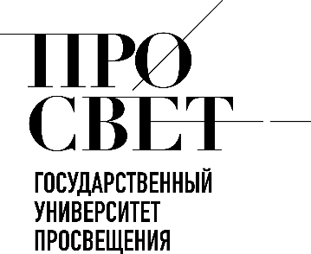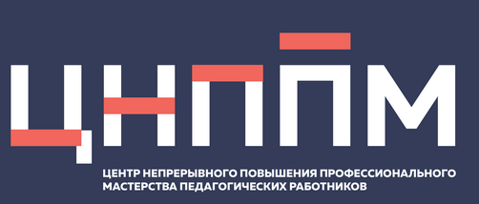

ЕЖЕНЕДЕЛЬНЫЙ ОБЗОР НОВОСТЕЙ
ЦНППМ ГАУДПО МО «ИРО»

13.07.2026-18.07.2026

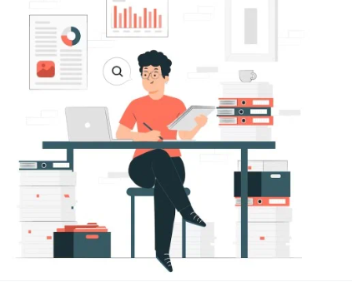

НОВОСТИ МИНИСТЕРСТВА ПРОСВЕЩЕНИЯ РОССИЙСКОЙ ФЕДЕРАЦИИ
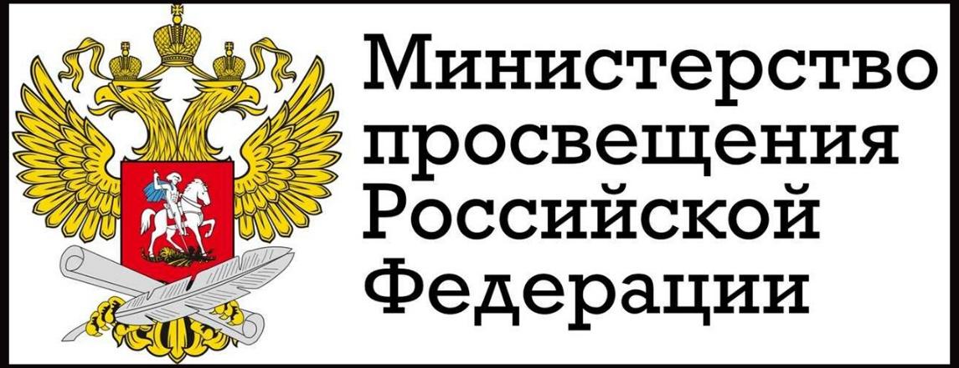

 16 июля 2026 Сергей Кравцов открыл Всероссийскую конференцию «Служение Отечеству как призвание молодежи». Мероприятие проводилось на площадках Министерства просвещения РФ и Дома прав человека в рамках федерального проекта «Во имя героев» и объединяет более 500 авторов молодежных проектов, которые представляют собственные наработки в области сохранения памяти о героях России прошлого и настоящего. Приветственный адрес участникам направил заместитель Председателя Правительства РФ Дмитрий Чернышенко.
«Конференция проводится в рамках федерального проекта «Во имя героев», цель которого – сохранение памяти о героях прошлого и настоящего России. Участниками проекта станут более 10 000 авторов молодежных медиапроектов о наших героях. Проект «Во имя героев» имеет особое значение в объявленный Президентом Год единства народов России. Общая память – это тот фундамент, на котором держится единство нашего многонационального народа, наша общая судьба и наше великое Отечество», – отметил вице-премьер.
Обращаясь к собравшимся, Министр просвещения РФ Сергей Кравцов отметил, что вопросы воспитания и сохранения исторической памяти сегодня имеют особое значение. По его словам, ведомство уделяет приоритетное внимание развитию единого воспитательного пространства, где образование неразрывно связано с формированием гражданской ответственности и уважения к истории страны, ее традициям.
«Хочу сказать слова благодарности инициаторам проекта. Идея важная и своевременная – рассказывать о героях, которых знаешь лично, а также о тех, кто повлиял на историю нашей страны. Необходимо обсуждать истории подвигов героев в том числе и в образовательных организациях. По поручению Президента мы вводим учебный предмет «Духовно-нравственная культура России». Ключевая роль в нем отводится изучению подвигов отечественных героев. Это не только выдающиеся исторические личности, но и наши современники, в том числе участники специальной военной операции», – подчеркнул Сергей Кравцов.
Глава Минпросвещения России обратил внимание, что на площадку «Во имя героев» направлено более 1,2 тысячи медиапроектов. Из них свыше 350 посвящены участникам специальной военной операции, более 300 – героям Великой Отечественной войны, 130 – государственным служащим и 70 – историческим личностям. Еще более 80 проектов рассказывают о педагогах.
Сергей Кравцов вручил благодарственные письма Министерства просвещения РФ инициаторам цифровой площадки «Во имя героев» – студентам МГИМО Дмитрию Душевину и Егору Фирсову.
Ректор МГИМО МИД России академик РАН Анатолий Торкунов рассказал, что сразу поддержал проект студентов вуза. Он отметил, что большое значение имеет то, что молодые ребята искренне интересуются такими серьезными и важными темами и стремятся продвигать посвященный им проект среди своих сверстников.
В мероприятии приняли участие начальник Департамента проектов и программ в сфере воспитания детей и юношества Управления Президента РФ по общественным проектам Ирина Плещева, директор ФГБУ «Российский детско-юношеский центр» Александр Кудряшов, заместитель председателя Правления Движения Первых Валерий Моргуновский.
Конференция «Служение Отечеству как призвание молодежи» проводится в рамках федерального проекта «Во имя героев». Она направлена на тиражирование лучших практик просвещения, молодежной политики и патриотического воспитания. По ее итогам будет издан сборник лучших практик патриотического воспитания для распространения и масштабирования лучших региональных и локальных проектов на федеральном уровне.

15 июля 2026 года Минпросвещение России направило письмо по организации внеурочной деятельности:
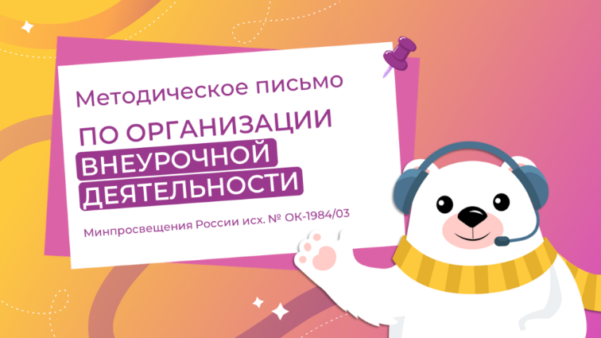

УМКА разбирает вопросы об организации внеурочной деятельности:
- В каком объеме рекомендуется проводить внеурочную деятельность?
- Сколько часов уделить курсам?
Ответы на эти вопросы можно найти в MAX
Умка всегда в курсе самой актуальной информации!

17 июля 2026 года Министерство просвещения Российской Федерации, представило проект приказа, предполагающего замену модульной системы по предмету «Основы безопасности и защиты Родины» на два единых обязательных курса: «Безопасность жизнедеятельности» и «Начальная военная подготовка». Соответствующий документ опубликован на Федеральном портале проектов нормативных правовых актов.
«Наша задача – сделать предмет ОБЗР наиболее практико-ориентированным. Важно, чтобы в непростых жизненных ситуациях ребята знали четкий алгоритм действий. Содержание дисциплины структурно представлено двумя учебными курсами по 34 часа каждый, обеспечивающими непрерывность изучения предмета на уровне основного общего и преемственность на уровне среднего общего образования. Обучение построено на практических навыках, которые помогут школьникам защитить себя в быту, городе, природе, цифровом пространстве и подготовят к осознанному отношению к безопасности страны», – отметил Министр просвещения РФ Сергей Кравцов.
В рамках курса «Безопасность жизнедеятельности» школьники изучат правила безопасного обращения с бытовыми приборами, действия при пожарах и коммунальных авариях, порядок вызова экстренных служб. Также будут представлены блоки, посвященные дорожной безопасности, природным опасностям, правилам поведения при посещении массовых мероприятий и природных катаклизмах. Отдельное внимание уделяется вопросам безопасности в цифровой среде.
Курс «Начальная военная подготовка» направлен на формирование основ защиты государства и готовности к военной службе. Школьники изучат принципы национальной безопасности, закрепленные в Конституции РФ, чрезвычайные ситуации и систему гражданской обороны, использование средств индивидуальной и коллективной защиты, правила при объявлении эвакуации. Также будут представлены разделы, посвященные направлениям подготовки к военной службе, знакомству с общевоинскими уставами, воинской дисциплине и освоению базовых строевых приемов. Особое внимание уделяется противодействию экстремизму и терроризму, а также практикумам по оказанию первой помощи.
Программой предусмотрено в том числе использование практико-ориентированных интерактивных форм организации учебных занятий с возможностью применения тренажерных систем и виртуальных моделей.
Планируется, что приказ вступит в силу с 1 сентября 2026 года для обучающихся, переведенных в 8-й класс и принятых в 10-й класс в 2026/27 учебном году.

НОВОСТИ ИСМО
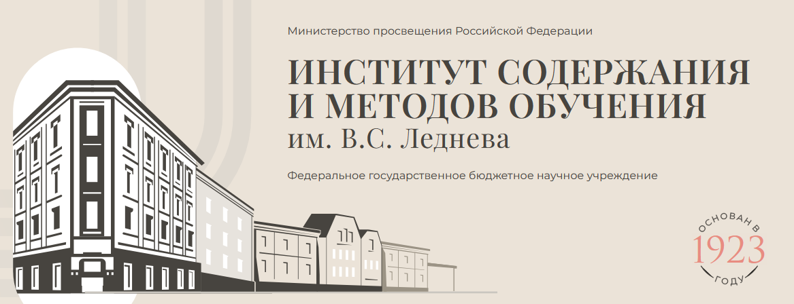

15 июля 2026 года ученые ИСМО им. В.С. Леднева модель организации инженерных классов в российских школах по поручению Минпросвещения России провели исследование, посвященное развитию сети инженерных классов в общеобразовательных организациях. В мониторинге приняли участие 1 212 школ из 34 регионов России.
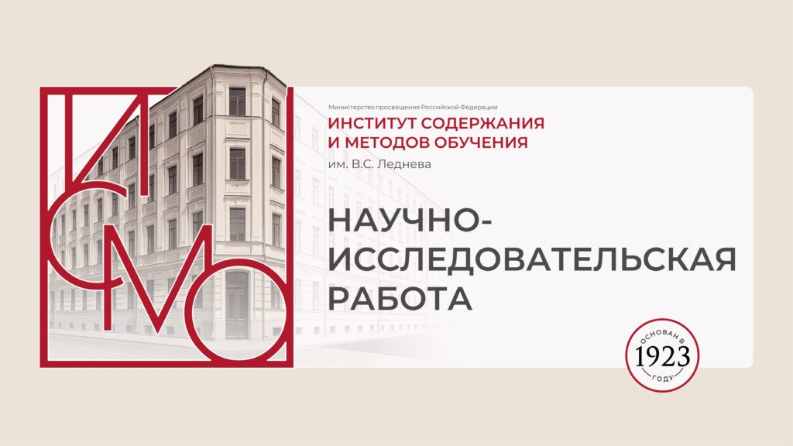
Анализ показал: количество выпускников инженерных классов в 2025 году выросло на 35% по сравнению с прошлым годом и составило 1 578 человек. При этом лишь 18% руководителей школ отметили наличие четкой региональной системы методического сопровождения инженерных классов.
«Развитие инженерного образования требует системного подхода как условия обеспечения технологического суверенитета страны. Необходимо выстраивать единую модель, которая объединит школу, вуз и производство», — подчеркнула Виктория Снегурова, ведущий научный сотрудник Центра математического и естественно-научного общего образования ИСМО им. В.С. Леднева, доктор педагогических наук.
По итогам исследования ученые разработали:
- универсальную модель организации инженерных классов с возможностью адаптации под различные профили;
- методические рекомендации для педагогов и руководителей школ;
- критерии оценки проектной и исследовательской деятельности обучающихся;
- подходы к интеграции инженерных классов с содержанием учебных предметов через проектно-исследовательскую деятельность.
Материалы помогут педагогам и управленцам выстроить работу инженерных классов в рамках единого образовательного пространства, обеспечить преемственность между школой, колледжами, вузами и предприятиями.
Более подробную информацию читайте в статье на портале «Российское образование».

НОВОСТИ ИНСТИТУТА РЕАЛИЗАЦИИ ГОСУДАРСТВЕННОЙ ПОЛИТИКИ И ПРОФЕССИОНАЛЬНОГО РАЗВИТИЯ РАБОТНИКОВ ОБРАЗОВАНИЯ

ФГАОУ ВО «ГОСУДАРСТВЕННЫЙ УНИВЕРСИТЕТ ПРОСВЕЩЕНИЯ»
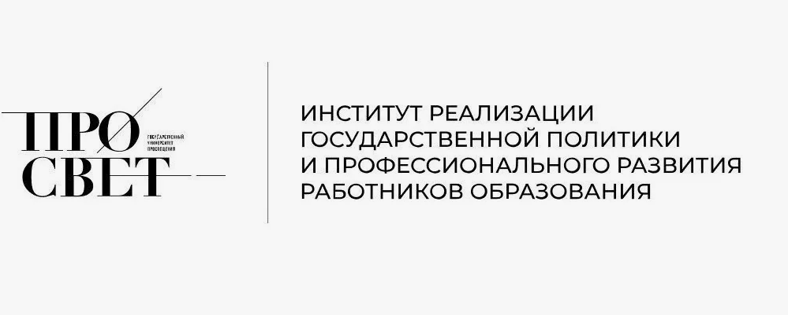
 16 июля 2026 года в Общественной палате Российской Федерации состоялся круглый стол, организованный Комитетом по сохранению памяти Героев подвига самопожертвования. Мероприятие, прошедшее в рамках Года единства народов России, было посвящено вопросам патриотического воспитания и реализации проекта «Герои Отечества». За одним столом собрались представители общественных организаций, военнослужащие, деятели культуры, эксперты в сфере образования и цифровизации, а также журналисты.
Ключевыми темами стали сохранение памяти о героях, совершивших подвиг самопожертвования, поиск новых форм воспитания патриотизма у молодежи, презентация результатов проекта «Герои Отечества» и обсуждение планов его развития на текущий год.
В числе участников встречи выступила Светлана Иноземцева, заместитель директора Института реализации государственной политики и профессионального развития работников образования Государственного университета просвещения. В своем выступлении она остановилась на деятельности Центра патриотического воспитания «Вершина», который стал флагманской площадкой вуза по работе с ветеранами специальной военной операции.
Светлана Иноземцева рассказала о разработанных в университете программах повышения квалификации для ветеранов, направленных на социальную адаптацию и вовлечение в образовательную деятельность. Особый акцент был сделан на том, что Государственный университет просвещения ведет системную работу по продвижению российских духовно-нравственных ценностей: от развития студенческого волонтерства до интеграции блока государственной политики в образовательные программы.
Отдельное внимание заместитель директора института уделила вызовам современности, отметив, что сегодня молодежь находится под массированным информационным воздействием, и ключевая задача педагогов — минимизировать ценностный разрыв между поколениями. В этих целях в университете реализуется программа «Противодействие идеологии терроризма, профилактика экстремизма и деструктивного поведения в молодежной среде». Такой подход, охватывающий работу с ветеранами, подготовку будущих педагогов и воспитательную деятельность, получил высокую оценку участников круглого стола.
По итогам встречи достигнута договоренность о проведении рабочего совещания на базе Государственного университета просвещения с участием представителей Комитета по сохранению памяти Героев подвига самопожертвования. Стороны выразили готовность к дальнейшему плодотворному сотрудничеству.

НОВОСТИ МИНИСТЕРСТВА ОБРАЗОВАНИЯ И НАУКИ МУРМАНСКОЙ ОБЛАСТИ
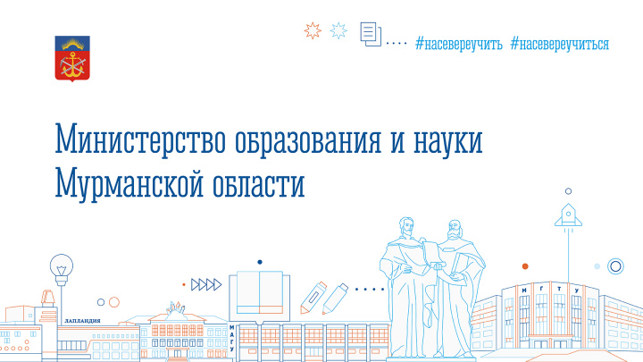

 13 июля 2026 года завершился прием заявок на проект Знание.Наставники, который проводит Российское общество «Знание». Организаторы получили более 15 тысяч заявок из 89 регионов России. Среди участников конкурса – 75 представителей сферы образования Мурманской области.
Ключевая миссия проекта – выявление и масштабирование лучших практик деятельности наставников в образовательных организациях, повышение престижа этой работы. Кроме того, формируется комплексная система поддержки и профессионального развития наставников.
Инициатива реализуется Обществом «Знание» при поддержке Министерства просвещения Российской Федерации, Росдетцентра и Движения Первых.
Почти 75% зарегистрировавшихся участников – это сотрудники школ, а каждую четвертую заявку на конкурс направили наставники из колледжей и техникумов.
«Проект Знание.Наставники проводится впервые, но уже объединил все регионы России – заявки поступили из всех субъектов нашей страны. Такой интерес подчеркивает стремление педагогов к профессиональному развитию и поддержке наставничества. Участие как опытных профессионалов, так и молодых специалистов демонстрирует, что знания и просвещение не имеют возрастных ограничений. Так, самому взрослому участнику проекта 84 года, а самым молодым специалистам по 20 лет. Для Общества «Знание» важно создать пространство, где наставники смогут представить свой опыт, получить поддержку и обменяться практиками, которые помогают детям и молодежи развиваться», – отметил генеральный директор Общества «Знание» Максим Древаль.
Многие участники проекта связывают наставничество с поддержкой, доверием, развитием у молодых людей самостоятельности и практических навыков. Так, наставники-педагоги говорят о работе, в которой ученик исследует, пробует, создает собственные проекты и видит результат своих усилий. Советники чаще связывают наставничество с реальными делами: социально значимыми инициативами, волонтерством. Для руководителей важно создание среды, в которой могут развиваться дети и педагоги.
По итогам экспертной оценки будут определены лучшие наставники страны. Более тысячи победителей получат денежное вознаграждение. Напомним, призовой фонд проекта составляет 80 миллионов рублей. Кроме того, 200 участников конкурса, показавших лучшие результаты, примут участие в очной образовательной программе в Центре знаний «Машук».

НОВОСТИ ЦНППМ ГАУДПО МО
«Институт развития образования»

Продолжается прием заявок на участие во II Межрегиональном фестивале методических идей «Педагогический вернисаж».

Сотрудники ЦНППМ продолжают работу по наполнению цифровых ресурсов «Виртуальный кабинет учителя», «Наставник51»

Сотрудниками ЦНППМ оформлены аналитические материалы к отчету о выполнении квоты педагогических работников образовательных организаций Мурманской области, планируемых к обучению по дополнительным профессиональным программам повышения квалификации и обеспечения достижения показателя национального проекта «Молодежь и дети» в 2026-2030 годах (на базе ФГАОУ «Государственный университет просвещения», ФГАОУ «Российский государственный педагогический университет имени А. И. Герцена»)

Сотрудниками ЦНППМ подготовлен аналитический отчет об обучении педагогических работников Мурманской области по программам дополнительного профессионального образования на основе актуализированных профессиональных стандартов на базе ведущих образовательных организаций высшего образования и научных образовательных организаций в первом полугодии 2026 года.

Сотрудники ЦНППМ в течение недели разработали 93 индивидуальных образовательных маршрута для педагогов Мурманской области с целью совершенствования их профессиональных компетенций, из них для управленческих кадров – 24 ИОМа, для молодых педагогов – 38 ИОМов.

© 2026 ЦНППМ ГАУДПО МО «ИРО»

